新版网上业务申报系统使用简介
新版网上业务申报系统相对于原申报系统，增加了批量申报、业务报表打印等新功能，特别是年度基数批量申报、人员增加及减少批量申报等功能，将大大提升工作效率。新申报系统将于2020年5月25日正式切换上线，原U-Key和登录密码继续沿用，但需要更新浏览器和安装新的驱动程序。特别提醒：浏览器更新也必须在5月25日以后，否则原申报系统将无法正常使用。

第一步：使用IE11或谷歌浏览器 进入登陆界面
输入太仓市人民政府官网（http://www.taicang.gov.cn/），在主页面找到如下界面：
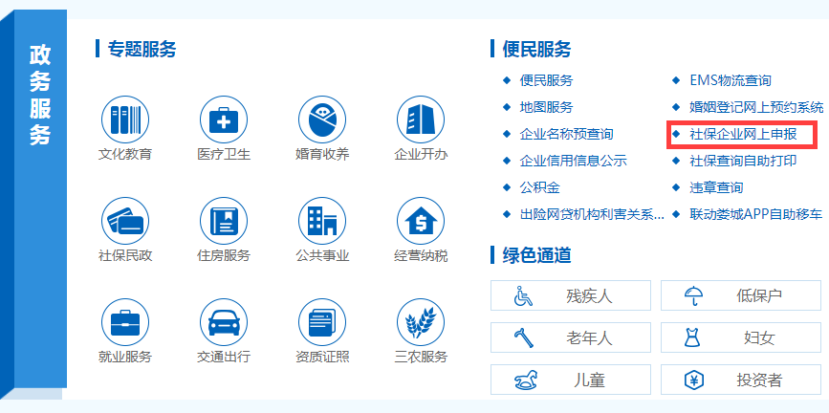
进入企业网上申报界面，找到新版企业网上申报驱动程序和业务操作手册。
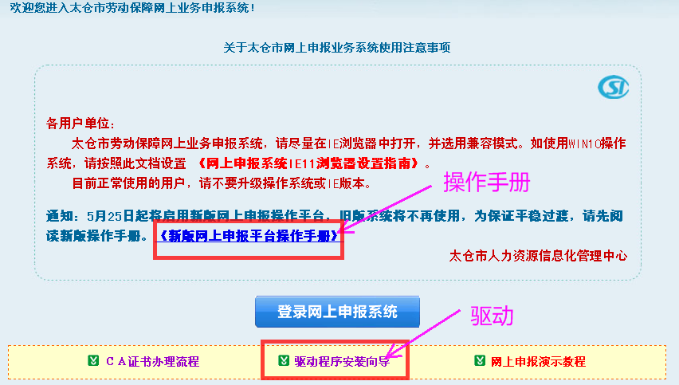
第二步：安装驱动：（5月25日后请下载并安装最新驱动）
点击“驱动程序安装向导”，进入页面后找到，下载至本机后进行安装即可。

第三步：根据操作手册进行业务申报（目前已可下载操作手册）
完成新驱动安装后，插入U-Key，点击“登录网上申报系统”，按照平台操作手册进行业务申报。

※技术咨询：0512-53584844

